МИНИСТЕРСТВО ОБРАЗОВАНИЯ РЕСПУБЛИКИ БЕЛАРУСЬ

Учреждение образования «БЕЛОРУССКИЙ ГОСУДАРСТВЕННЫЙ

ТЕХНОЛОГИЧЕСКИЙ УНИВЕРСИТЕТ»

Факультет Информационных Технологий

Кафедра Информационные системы и технологии

Специальность 1-40 01 01 «Программное обеспечение информационных технологий»

Специализация Программирование интернет-приложений

**ПОЯСНИТЕЛЬНАЯ ЗАПИСКА**

**К КУРСОВОМУ ПРОЕКТУ НА ТЕМУ:**

Разработка Web-приложения «Новостная лента»

Выполнил студент Плотников Д.А.

(Ф.И.О.)

Руководитель проекта пр-ст. Дубовик М.В.

(учен. степень, звание, должность, подпись, Ф.И.О.)

Заведующий кафедрой к.т.н., доц. Смелов В.В.

(учен. степень, звание, должность, подпись, Ф.И.О.)

Курсовой проект защищен с оценкой

Минск 2019

**Реферат**

ФИО

Подпись

Дата

Лист

2

КП 00.00.ПЗ

Разраб.

Федорович П.И.

Провер.

Дубовик М.В.

Н. контр.

.

Утверд.

Реферат

Лит.

Листов

1

*БГТУ ФИТ, 2020*

У

Пояснительная записка курсового проекта содержит 47 страниц пояснительной записки 43 иллюстраций, 3 источника литературы, 1 приложение.

JAVASCRIPT, NODE.JS, EXPRESS.JS, ORACLEDB, ELASTICSEARCH, MATERIALIZECSS.

На сегодняшний день газетно-журнальное издательство является важнейшим средством СМИ, своевременно обеспечивающим информацией большую часть людей и представляет услуги которые не мыслимы без применения существующих программных средств. Эти средства позволяют упорядочить и избежать многих ошибок, свойственных человеку. В настоящее время услугами газетно-журнального издательство пользуются все ведущие страны. Количество информации проходящих, через работников достигает огромных масштабов, потому так актуальным и необходимым является предоставить автоматизированный процесс управлением материалов.

В соответствии с заданием курсового проекта следует создать базу данных (БД) для хранения данных о материалах, пользователях и комментариев с использованием программного продукта Oracle Database. А интерфейс программы будет представлен web-приложением, написанным с помощью Node.JS.

В первой главе проводится аналитический обзор литературы по тематике дипломного проекта и содержит описание технологий, использованных во время выполнения проекта.

Вторая глава посвящена процессу проектирования системы.

В третьей главе описывается процесс разработки, принципы функционирования и назначение созданных компонент проекта.

В четвёртой главе описано обоснование технических приемов.

В пятой главе описаны результаты тестирования.

В шестой главе описано руководство пользователя.

В заключении приведены результаты проделанной работы.

**Содержание**

ФИО

Подпись

Дата

Лист

КП 00.00.ПЗ

Разраб.

Плотников Д.А

Провер.

Дубовик М.В.

Н. контр.

.

Утверд.

Содержание

Лит.

Листов

*БГТУ ФИТ, 2020*

У

Введение 4

1. Обзор технических решений и литературных источников 5

2. Проектирование 8

2.1 Описание функциональности ПС 8

2.2 Спецификация функциональных требований 9

2.3 Реализация хранения и хеширования пароля 10

2.4 Реализация пагинации 11

2.5 Реализация уведомления на сообщения 13

3. Разработка программной системы 16

3.1 Структура проекта 16

3.2 Разработка модели базы данных 19

3.2 Разработка объектов базы данных 22

3.2.1 Таблицы 22

3.2.2 Пользователи 22

3.2.3 Процедуры 22

4. Обоснование технических приемов программирования 23

5. Тестирование, экспериментальные исследования и анализ полученных результатов 24

5.1 Тестирование выводимых системой сообщений 24

5.2 Тестирование производительности на больших объемах данных 25

5.3 Анализ 27

6. Руководство по установке и использованию 29

6.1 Программно-аппаратные ресурсы ПК 29

6.2 Руководство по использованию программного средства 29

6.3 Руководство по использованию для пользователя 29

6.4 Руководство для авторизированного пользователя 31

6.5 Руководство для журналиста 31

6.6 Руководство для редакторов и администраторов 36

Заключение 38

Список литературы 39

Приложение 40

Листинг процедур 40

Листинг скрипта очистки БД 44

Листинг скрипта инициализации БД 44

# Введение

ФИО

Подпись

Дата

Лист

КП 00.00.ПЗ

Разраб.

Плотников Д.А

Провер.

Дубовик М.В.

Н. контр.

.

Утверд.

Содержание

Лит.

Листов

*БГТУ ФИТ, 2020*

У

Развитие технологий привнесло ощутимые изменения в области развития новостных лент.

В настоящее время реализовано много современных компьютерных приложений, которые предоставляют удобный интерфейс для работы с данными в отрасли статей, изданий и администрирования издательских сетей.

Однако, с учетом глобализации и урбанизации, а также активным развитием рыночной экономики, спрос на программы новостных лент не убывает. Тяга к информации о происходящем в мире стала настоящей актуальной проблемой, а веб-приложения новостных лент упрощают задачу привлечения клиентов легким доступом к информации, а также облегчает администрирование и учет статей.

С учетом вышеописанных факторов, целью своего курсового проекта мною была выбрана разработка web-приложения – новостной ленты, функционал которой будет давать возможность вести статьи, разделять пользователей на группы, и управлять ими, а также возможность участия читателей в виде комментирования.

В основе разработки курсового проекта лежит удобство пользования и изменения базы данных, наглядность изменений и статусов статей, простота интерфейса, понятная человеку, напрямую не связанному с информационными технологиями.

В записке далее представлена информация о аналитическом разборе литературы по теме данного курсового проекта с целью формирования требований к программному продукту, также будет рассмотрен анализ существующих на рынке продуктов, аналогичных заданному, с целью оптимизации курсового проекта. В последующих главах описывается функционал моего газетно-журнального издательства, а также тестирование его работоспособности. Завершается записка кратким руководством пользователя для быстрого и эффективного понимания возможностей программы и работы с ней.

# 1. Обзор технических решений и литературных источников

ФИО

Подпись

Дата

Лист

1

КП 00.01.ПЗ

Разраб.

Плотников Д.А

Провер.

Бондарчик Е.Н.

Н. контр.

.

Утверд.

Обзор технических решений и литературных источников

Лит.

Листов

*БГТУ ФИТ, 2019*

У

На сегодняшний день услуги, предоставляемые новостными лентами, увеличиваются в объеме, а сама отрасль приобретает все больше динамики. Полный контроль над всеми процессами в данной сфере способны обеспечить только надежные информационные технологии. В силу этих причин издательские компании вынуждены внедрять инструменты, которые способны обеспечить наглядность, прозрачность и учет производимых операций.

На данный момент, данная сфера наполнена многочисленными сайтами, различными по своему исполнению, но имеющими общий основной интерфейс и спектр услуг.

Рассмотрим 3 наиболее интересных и популярных решения в области издательств:

Первый вариант под названием «citycelebrity» можно увидеть на рисунке 1.1.

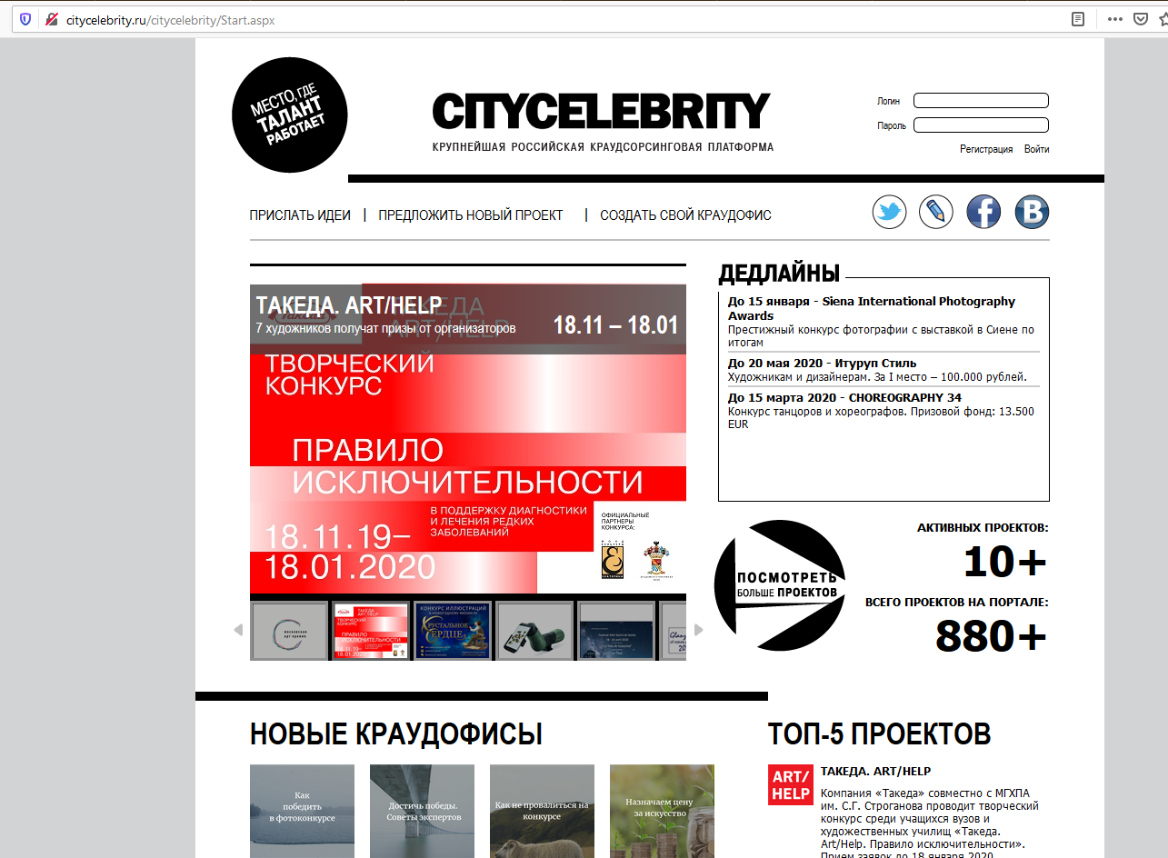

Рисунок 1.1 – Главная страница «citycelebrity»

К функциям данной программы относятся:

* вход в личный кабинет;
* предложение идей;
* просмотр контактов и свежих краудофисов;
* возможность увидеть галерею;

К достоинствам «citycelebrity» можно отнести ее функциональность, не перегруженность и ненавязчивый дизайн, а также наглядность. Главной чертой является демонстрация последних новостей, касающихся непосредственно самого сайта на главной странице приложения.

К недостаткам же можно отнести отсутствие мобильной версии, а также необходимость совершать множество переходов для простых действий.

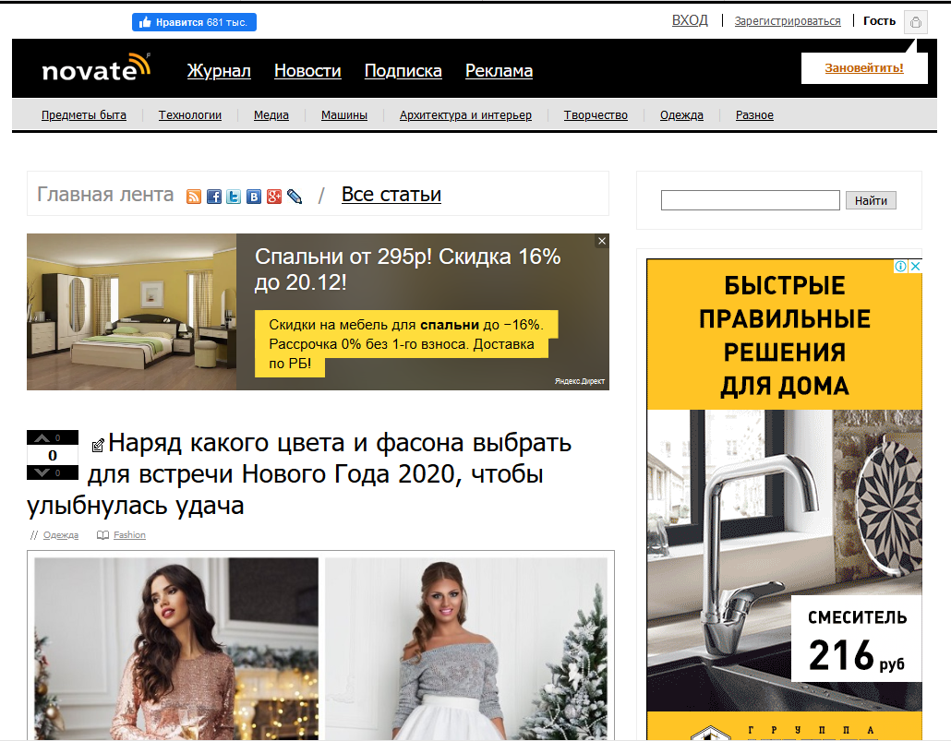

Рисунок 1.2 – Интерфейс сайта «novate»

«*Novate*», на мой взгляд, наиболее удобен в функциональном отношении с точки зрения незарегистрированного пользователя, так как она сразу имеет возможность на главной странице попасть в основные разделы или перенаправить в раздел приобретения подписки. Главную страницу можно увидеть на рисунке 1.2.

К недостаткам можно причислить обилие рекламы на главной странице, а также как и в предыдущем случае отсутствие мобильной версии.



Рисунок 1.3 – Главная страница сайта «Medium»

На первый взгляд сразу в глаза бросается облако тегов. Это не спроста так как именно на них и завязано приложение. Приложение сходу предлагает зайти в свой аккаунт Google, чтобы максимально быстро приступить к работе с приложением. На данный момент по моим личным наблюдением это один из самых популярных порталов в данной сфере. Единственный недостаток, который может доставить неудобства конечному пользователю это, что чтение статей недоступно пользователю, не вошедшему в аккаунт.

Плюсом может являться поддержка абсолютно любых разрешений экранов, в том числе и мобильных, приложение автоматически адаптируется при изменении размера. Если сравнивать с предыдущим примером, реклама здесь является совсем ненавязчивой.

Просмотрев и проанализировав 3 примера реализации сайтов издательств, можно сделать выводы:

* стоит уделить внимание цветовым решениям и удобности чтения текста;
* необходимо уделить внимание безопасности приложения, а также защите от sql injections и нажатия клавиши F5;

# 2. Проектирование

ФИО

Подпись

Дата

Лист

КП 00.02.ПЗ

Разраб.

Плотников Д.А

Провер.

Бондарчик Е.Н.

Н. контр.

.

Утверд.

Проектирование

Лит.

Листов

*БГТУ ФИТ, 2019*

У

2.1 Описание функциональности ПС

Программное средство «Новостная лента» должно обладать следующим функционалом:

* регистрация, авторизация пользователей;
* подтверждение email адреса, при регистрации;
* возможность создавать статьи;
* поддержка markdown разметки в статьях;
* возможность предпросмотра статьи при публикации;
* для роли редактора и выше возможность подтверждать или отвергать предложенные статьи;
* полнотекстовый поиск, позволяющий искать статьи по их содержанию;
* возможность прикрепления изображений и их вставка;
* комментирование статей авторизированными пользователями;
* экспорт данных пользователей в xml файл;
* панель администрирования для ролей редактора и выше.

Для реализации программного средства были выбраны следующие технологии:

* SQLite –  компактная встраиваемая СУБД;
* Node.js – платформа для исполнения кода javascript;
* Express ­– фреймворк node.js, обеспечивающий работу с протоколом http;
* Materialize – css фреймворк с сеткой и готовыми компонентами для построения интерфейса;
* Elasticsearch – поисковый движок, использующий полнотекстовый индекс.

Также в проекте используются следующие паттерны проектирования:

* MVC – схема разделения данных приложения, [пользовательского интерфейса](https://ru.wikipedia.org/wiki/%D0%9F%D0%BE%D0%BB%D1%8C%D0%B7%D0%BE%D0%B2%D0%B0%D1%82%D0%B5%D0%BB%D1%8C%D1%81%D0%BA%D0%B8%D0%B9_%D0%B8%D0%BD%D1%82%D0%B5%D1%80%D1%84%D0%B5%D0%B9%D1%81) и управляющей логики на три отдельных компонента: модель, представление и контроллер — таким образом, что модификация каждого компонента может осуществляться независимо.
* Singleton.
* Connection pool.
* Factory method.

## 2.2 Спецификация функциональных требований

В этом подразделе будет описан базовый функционал web-приложения «новостная лента». Система подразумевает хранение двух типов пользователей, это: пользователь и администратор. Пользователь имеет возможность просматривать статьи, писать статьи, управлять своими статьями, смотреть чужие и оставлять под ними комментарии, а так же писать сообщения другим пользователям, хранить и редактировать черновики и многое другое, более подробно с возможностями пользователя можно ознакомиться на рисунке 2.2.1.

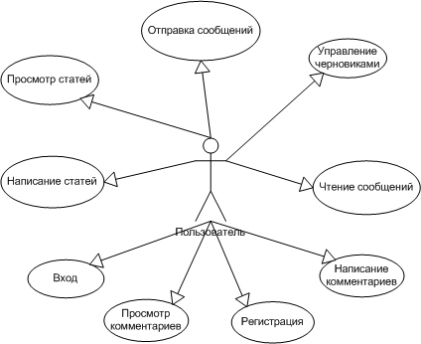

Рисунок 2.2.1 – Диаграмма использования обычного пользователя.

Разница пользователя от администратора заключается в том, что администратор дополнительно имеет возможность управлять всеми статьями, пользователями, следить за состоянием сервера, а так же подтверждать или отменять те или иные предложенные статьи. Более подробно возможности администратора можно рассмотреть на диаграмме использования, представленной на рисунке 2.2.2.

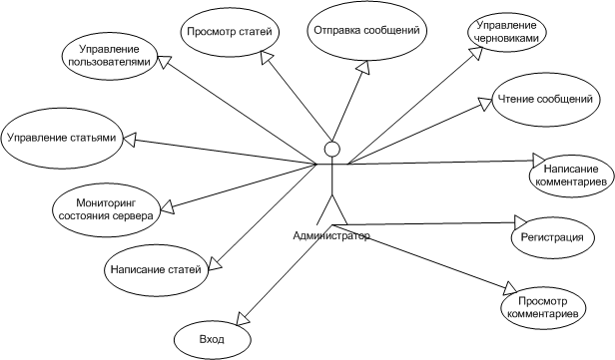

Рисунок 2.2.2 – Диаграмма использования администратора приложения.

Таким образом в разделе был описан функционал двух основных групп пользователей, используемых в приложении.

## 2.3 Реализация хранения и хеширования пароля

В любой современной информационной системе не стоит хранить пароли пользователей в открытом виде, т.к. такой вид хранения может привести к плачевным последствиям. Например, если у злоумышленника каким-либо образом получится вытащить данные с базы данных, то эти данные все равно останутся защищенными, т.к. злоумышленник не сможет произвести авторизацию в систему благодаря тому, что пароли ему неизвестны. Плюсов у хеширования паролей насчитывается бесчисленное множество, однако это лишь один из примеров.

В реализации своей я выбрал алгоритм хеширования SHA-256, т.к. он соответствует современным требованиям к алгоритмам хеширования, а так же вычисляет хеш-значение за приемлемое время и имеет фиксированную длину, что дает возможность эффективно хранить его в базе данных. Для реализации механизма хеширования был использован npm-пакет crypto. Его импорт в коде показан на рисунке 2.3.1.

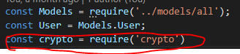

Рисунок 2.3.1 – Использования пакета crypto.

Этот пакет предоставляет набор хеш алгоритмов, которые можно использовать просто вызвав соответствующую функцию. Небольшой листинг кода, решающий эту задачу представлен на рисунке 2.3.2.

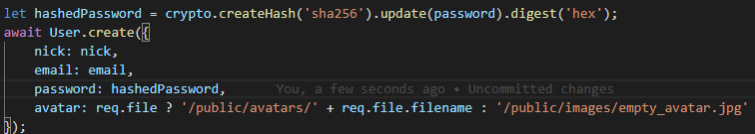

Рисунок 2.3.2 – Регистрация нового пользователя с хешированием пароля.

В результате внутри базы данных пароль пользователя будет хранится в виде, подобном тому, который изображен на рисунке 2.3.3.

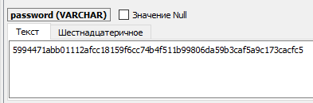

Рисунок 2.3.3 – Хранение пароля в базе данных.

Ко всему прочему в серьезных проектах обязательно стоит добавить к паролю так называемую соль, это может быть случайный набор байт, или даже заранее установленная последовательность байт. Дело в том, что ее наличие внесет больше хаотичности в хеш, что предотвратит потенциальную перебор паролей по хешу. Т.к. для большинства типичных паролей хеши уже посчитаны и существуют и найти соответствие при желании злоумышленнику проблем не составит.

## 2.4 Реализация пагинации

В современном мире в связи с изобилием контента, уместить всё за раз на странице невозможно, учитывая тот факт, что данные передаются по сети, нагрузка на сервер становится необоснованно большой. В добавок к этому можно добавить, что вовсе не гарантируется, что вся переданная информация будет использована конечным пользователем, поэтому грамотным решением является отдавать эту информацию порционно, в зависимости от нужд и запросов пользователя.

В проекте используется множество вариантов дозагрузки содержимого, как от пагинации так до автоматической дозагрузки содержимого по мере необходимости.

Так как в проекте используется sequelize orm ,то ее реализация не представляет собой особых проблем. Дело в том, что все запросы в sequelize поддерживают две дополнительные настройки, это limit и offset, использование которых показано на рисунке 2.4.1.

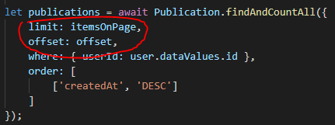

Рисунок 2.4.1 – Реализация пагинации с помощью sequelize.

В этом случае поле limit устанавливает количество строк, которое следует отобрать, а поле offset соответственно задает смещение относительно начала базы. На рисунке 2.4.1 используется метод findAndCountAll вместо find, потому что дополнительно с отобранными данными, метод возвращает количество всех записей попавших под условие where без ограничителей в виде limit и offset. Это дает возможность посчитать количество страниц и соответственно оценить, на какой странице сейчас находится пользователь, чтобы номер этой страницы подсветить. Реализация подсчета показана на рисунке 2.4.2.

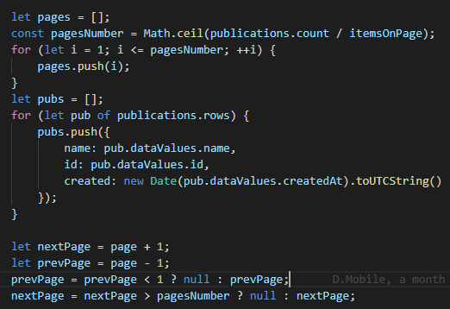

Рисунок 2.4.2 – Подсчет количества страниц и оценка ближайших.

Внутри приложения так же используется автопрогрузка некоторых сущностей, например новости на главной странице. Для этого была создана функция, которая отлавливает момент, когда пользователь пролистал до самого низа страницы и вызывает функцию загрузки новостей. Участок кода на клиенте, реализующий этот механизм показан на рисунке 2.4.3.

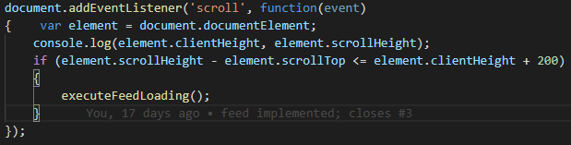

Рисунок 2.4.3 – Реализация автозагрузки на клиенте.

Новости на главной странице загружаются через REST запросы, поэтому при загрузке главной страницы первая пачка новостей загружается автоматически, дальше только по пролистыванию страницы в самый низ.

## 2.5 Реализация уведомления на сообщения

Так как приложение дает возможность пользователям писать друг другу сообщения, было решено добавить уведомления, показывающиеся у получателя сообщения, когда то доходит. Написать сообщение можно со страницы пользователя, которому это сообщение отправляется. Страница, дающая возможность отправлять сообщения показана на рисунке 2.5.1.

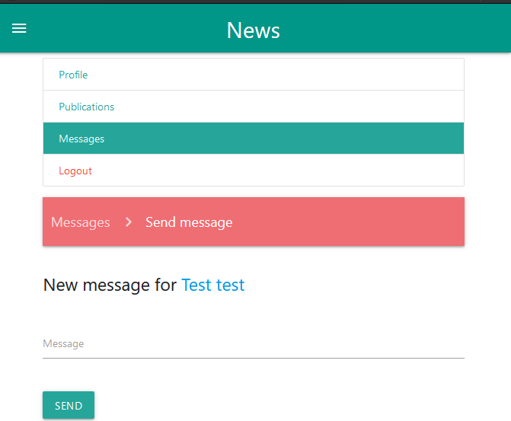

Рисунок 2.5.1 – Написание сообщения другому пользователю.

Для создания уведомлений используется websocket сервер. Авторизовавшийся клиент на клиентской части помимо основного канала передачи данных, так же подключается к websocket серверу, который сообщает о наступившем событии. Результат такой работы можно увидеть на рисунке 2.5.2

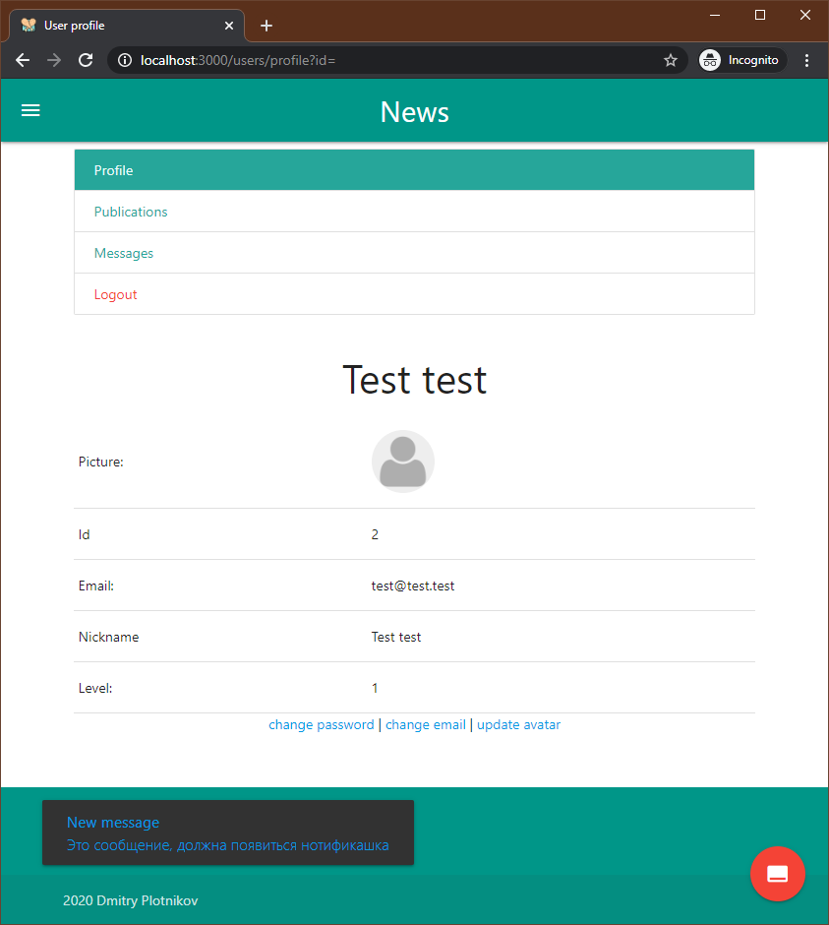

Рисунок 2.5.2 – Демонстрация уведомления на сообщение.

Серверная websocket часть написана в основном файле и стартует вместе с http сервером, часть кода, реализующая websocket сервер показана на рисунке 2.5.3.

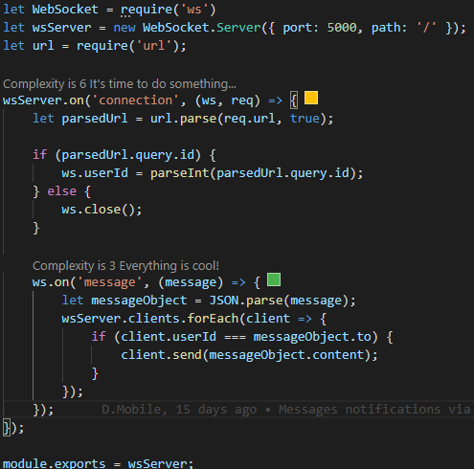

Рисунок 2.5.3 – Websocket сервер для сообщений.

Клиентская часть еще проще и состоит всего из пары функций, листинг которых частично изображен на рисунке 2.5.4.

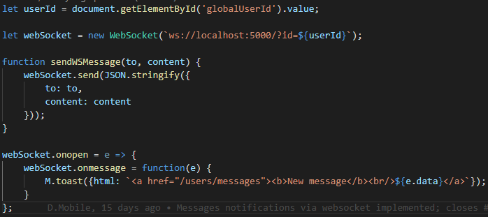

Рисунок 2.5.4 – Клиентская часть websocket-уведомлений.

# 3. Разработка программной системы

## 3.1 Структура проекта

ФИО

Подпись

Дата

Лист

1

КП 00.04.ПЗ

Разраб.

Плотников Д.А

Провер.

Бондарчик Е.Н.

Н. контр.

.

Утверд.

Разработка программной системы

Лит.

Листов

*БГТУ ФИТ, 2019*

У

Структура данного программного средства предоставлена на рисунке 3.1.1.

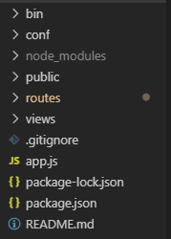

Рисунок 3.1.1– Структура проекта

Исходный код проекта состоит из множества файлов, каждый из которых имеет назначение. В зависимости от применяемой логики они разбиты по папкам.

Папка bin содержит в себе один единственный js файл, отвечающий за запуск сервера.

Папка conf содержит в себе конфигурационный файл, в который были вынесены параметры, обращение к которым может происходить довольно часто.

Папка node_modules хранит модули библиотек установленные с помощью пакетного менеджера npm. Также к нему относятся в корне файлы «package.json» и «package-lock.json».

Файлы «.gitignore» и «README.md» относятся к Git.

Оставшиеся папки являются исходными кодами и ресурсами, относящимися непосредственно к данному проекту.

Папка «public» хранит статические ресурсы сервера – это ее прямое назначение. Ее внутреннее содержимое можно увидеть на рисунке 3.1.2.

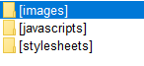

Рисунок 3.1.2 – Содержимое папки «public»

По названиям вложенных папок можно догадаться о их содержимом. Наибольший интерес здесь может представлять папка «images», содержимое которой предоставлено на рисунке 3.1.3.

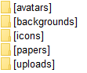

Рисунок 3.1.3 – Содержимое папки «images»

Несмотря на то, что здесь хранятся статические ресурсы, внутри этой директории папки «avatars» и «uploads» используются не только для загрузки изображения с сервера, но так же и на сервер. Оставшиеся папки хранят в себе изображения сгруппированные в зависимости от их назначения и сферы использования. Похожая структура находится и в папке «javascripts», показанная на рисунке 3.1.4.

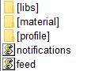

Рисунок 3.1.4 – Содержимое папки «javascripts»

Однако здесь файлы структурированы скорее по месту использования, чем по назначению. Связано это с тем, чтобы имея страницу, ее путь и имя можно было без проблем и сразу определить скрипты с ней связанные. Такой подход улучшает навигацию по проекту и упрощает его понимание.

Директория «views» содержит в себе веб-страницы, применяемые не сервере. Ее содержимое предоставлено на рисунке 3.1.5.

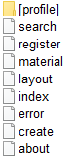

Рисунок 3.1.5 – Содержимое папки «views»

Главной особенностью здесь является то, что файлы представляют собой не HTML страницы, а текстовые файлы, использующие шаблонный язык pug. Для примера часть документа index.pug можно увидеть на рисунке 3.1.6.

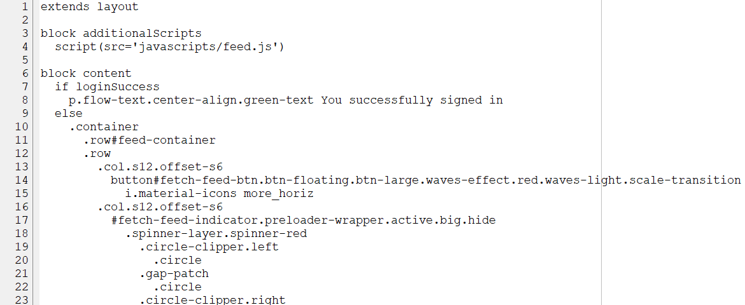

Рисунок 3.1.7 – Пример pug страницы

Файлы такого типа позволяют встраивать js код, который в зависимости от типа вставки этого кода будут исполнены либо на серверной, либо на клиентской части приложения.

В оставшейся директории «routes» хранятся обработчики запросов на языке javascript. Содержимое папки можно увидеть на рисунке 3.1.8.

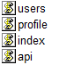

Рисунок 3.1.8 – Содержимое папки «routes»

Как и в случае с js файлами на стороне клиента, здесь они сгруппированы в зависимости от места применения. Исключение собой представляет лишь api.js, который может использоваться отовсюду и представляет собой группу удобных api методов, используемых в основном для валидации.

## 3.2 Разработка модели базы данных

Для создания, хранения и управления данными, была использованная реляционная СУБД Oracle. Ниже на рисунке 3.2.1 представлена модель базы данных (таблицы, отмеченные на них первичных и вторичных ключей) курсового проекта. База данных была подвергнута процедуре нормализации данных.

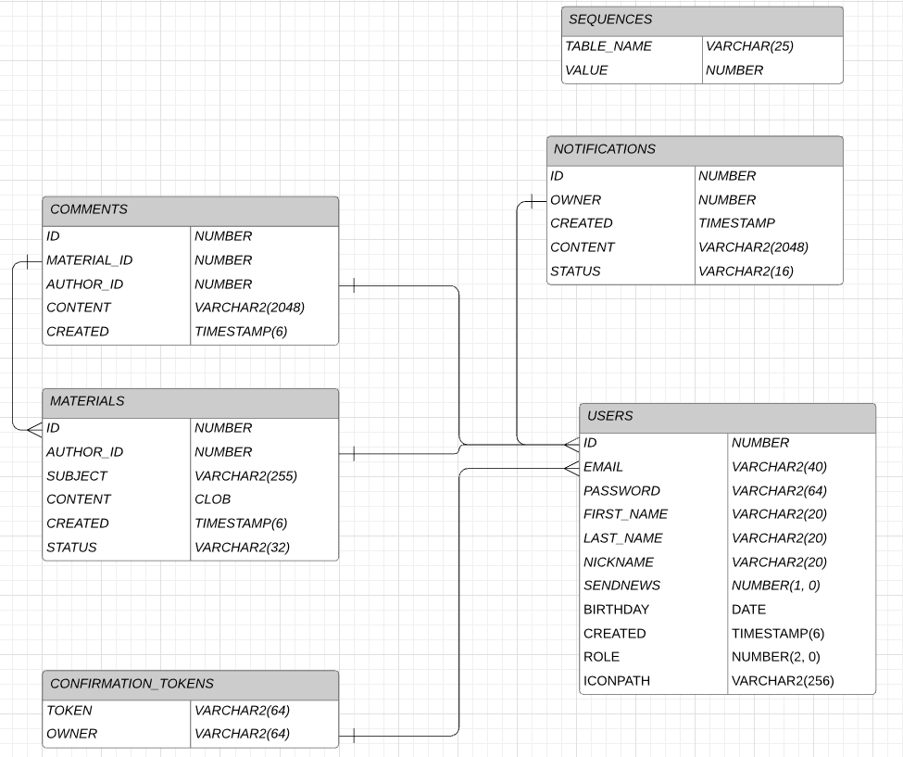

Рисунок 3.2.1– Модель базы данных

База данных на выше представленной схеме в полной мере описывает необходимые таблицы для решения поставленной задачи данного курсового проекта.

Для создания понимания следует разобрать поле каждой таблицы.

Таблица USERS, каждая запись которой представляет собой отдельного пользователя системы. Состоит из следующих полей:

* ID – первичный ключ, представляющий уникальный id в системе;
* EMAIL – email-адрес пользователя, указанный при регистрации;
* PASSWORD – SHA-256 хешированая версия пароля пользователя;
* FIRST_NAME – имя пользователя;
* LAST_NAME – фамилия пользователя;
* NICKNAME – никнейм пользователя, отображаемый на сайте;
* SENDNEWS – хочет ли пользователь получать сообщения;
* BIRTHDAY – дата рождения пользователя;
* CREATED – указывает на то, когда аккаунт был создан;
* ROLE – роль пользователя в системе;
* ICONPATH – путь к файлу изображения аватарки пользователя.

При регистрации система попросит пользователя подтвердить свой email-адрес, для этого существует таблица CONFIRMATION_TOKEN, она состоит всего из двух полей:

* TOKEN – строка, представляющая собой сам токен;
* OWNER – внешний ключ на email пользователя, владеющий им.

В результате перехода по ссылке подтверждения, токены сравниваются, а сопоставленный с ним пользователь получает повышения роли до уровня активированного.

Так как пользователь при наличии соответствующей роли может создавать посты, именуемые в проекте как материалы (этот термин будет использоваться в дальнейшем), следует рассмотреть эту таблицу следующей. Таблица MATERIALS состоит из следующих полей:

* ID – первичный ключ, представляющий уникальный id материала;
* AUTHOR_ID – внешний ключ, указывающий на автора материала;
* SUBJECT – тема материала;
* CONTENT – главное содержимое материала;
* CREATED – поле хранящее информацию о том, когда был создан;
* STATUS – статус материала, дает понятие о том, в какой стадии он находится.

Пользователь может оставлять к материалам комментарии, для этого функционала предусмотрена таблица COMMENTS. Состоит он из следующих полей:

* ID – первичный ключ, представляющий уникальный id комментария;
* MATERIAL_ID – материал, к которому относится комментарий;
* AUTHOR_ID – id автора, оставившего комментарий;
* CONTENT – содержимое комментария;
* CREATED – когда был создан.

В зависимости от разных внешних событий пользователь может получать уведомления, которые хранятся в таблице NOTIFICATIONS. Состоит из следующих полей:

* ID – первичный ключ, уникальный id уведомления;
* OWNER – владелец уведомления;
* CREATED – когда было создано уведомление;
* CONTENT – содержимое уведомления;
* STATUS – статус, показывающий стадию уведомления.

Таблица SEQUENCES используется для генерации последовательностей поля представляют собой имя таблицы и текущий последний использованный id.

## 3.2 Разработка объектов базы данных

База данных данного курсового проекта содержит следующие объекты: таблицы, хранимые процедуры, пользователи, индексы. Их подробное описание представлено ниже.

## 3.2.1 Таблицы

База данных издательства содержит 6 таблиц, которые описаны в предыдущей подглаве.

## 3.2.2 Пользователи

Пользователь базы данных – это физическое или юридическое лицо, которое имеет доступ к БД и пользуется услугами информационной системы для получения информации. При проектировании базы данных понадобился 1 пользователь. У пользователя есть свои роли, наделенные определенными правами, предназначенные для выполнения соответствующих ему требований.

## 3.2.3 Процедуры

Хранимая процедура – объект базы данных, представляющий собой набор SQL-инструкций, который компилируется один раз и хранится на сервере. Их использование в курсовом проекте предназначено для ограничения доступа пользователей к таблицам базы данных, оставив пользователям только разрешения на выполнение некоторых процедур, обеспечивающих косвенный и строго регламентированный доступ к данным.

Содержимое, описание и назначение процедур предоставлены в приложении.

# 4. Обоснование технических приемов программирования

ФИО

Подпись

Дата

Лист

КП 00.04.ПЗ

Разраб.

Плотников Д.А

Провер.

Бондарчик Е.Н.

Н. контр.

.

Утверд.

Обоснование технический приемов прораммирования

Лит.

Листов

*БГТУ ФИТ, 2019*

У

Языком разработки мной был выбран nodejs с фреймворком express, поскольку express предоставляет полный функционал для разработки веб-приложений.

Express - это минималистичный и гибкий веб-фреймворк для приложений Node.js, предоставляющий обширный набор функций для мобильных и веб-приложений. Имея в своем распоряжении множество служебных методов HTTP и промежуточных обработчиков, создать надежный API можно быстро и легко.

Express предоставляет тонкий слой фундаментальных функций веб-приложений, которые не мешают вам работать с давно знакомыми и любимыми вами функциями Node.js.

Основная идея Node.js: использовать неблокирующий событийно-ориентированный ввод/вывод, чтобы оставаться легковесным и эффективным при обращении с приложениями, обрабатывающими большие объемы данных в реальном времени и функционирующими на распределенных устройствах.

Язык javascript имеет множество простых возможностей обработки json и xml файлов, т.к. проект по-большей части построен на api быстрая и удобная обработка json пакетов является важной задачей, чем вкупе с фреймворком express проект успешно справляется.

В качестве СУБД мною была выбрала Oracle RDBMS 12с, поскольку на данный момент она является самой одной из самых распространенных в сфере администрирования сложных веб-приложений, требующих работы с базами данных. Еще Oracle предоставляет внушительный набор средств, обеспечивающих безопасность (создание пользователей, ролей, профилей безопасности).

# 5. Тестирование, экспериментальные исследования и анализ полученных результатов

ФИО

Подпись

Дата

Лист

КП 00.05.ПЗ

Разраб.

Плотников Д.А

Провер.

Бондарчик Е.Н.

Н. контр.

.

Утверд.

Тестирование, експериментальные исследования и анализ полученных результатов

Лит.

Листов

*БГТУ ФИТ, 2019*

У

## 5.1 Тестирование выводимых системой сообщений

Система корректно обрабатывает ситуации, когда искомые или необходимые данные не были найдены, или же были введены некорректно. Подтверждением может служить вывод сообщений, когда системе не удалось найти логин в базе данных, как это отображено на рисунке 5.1.1.

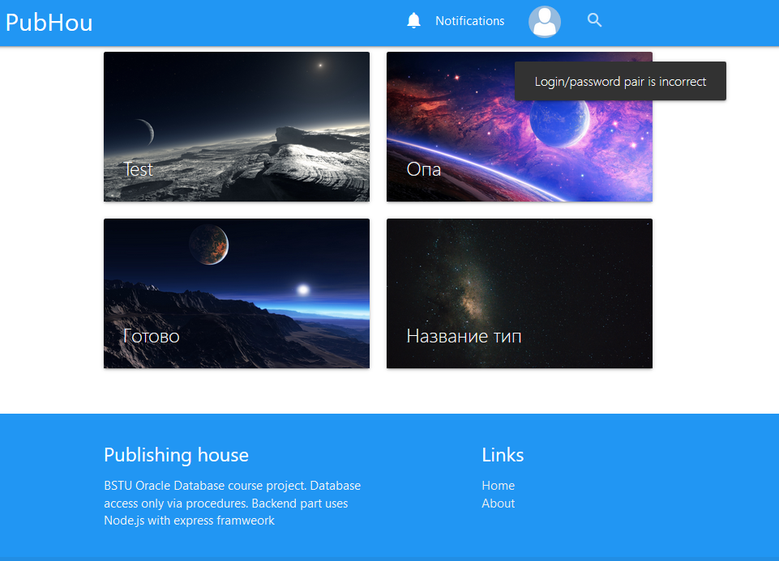

Рисунок 5.1.1– Предупреждение о неправильно введенном пароле или логине

В случае же если пользователь например попытается добавить комментарий длиной менее 10 символов, он тут же увидит сообщение, информирующее его о том, что такое действие невозможно. Убедиться в этом можно по рисунку 5.1.2.

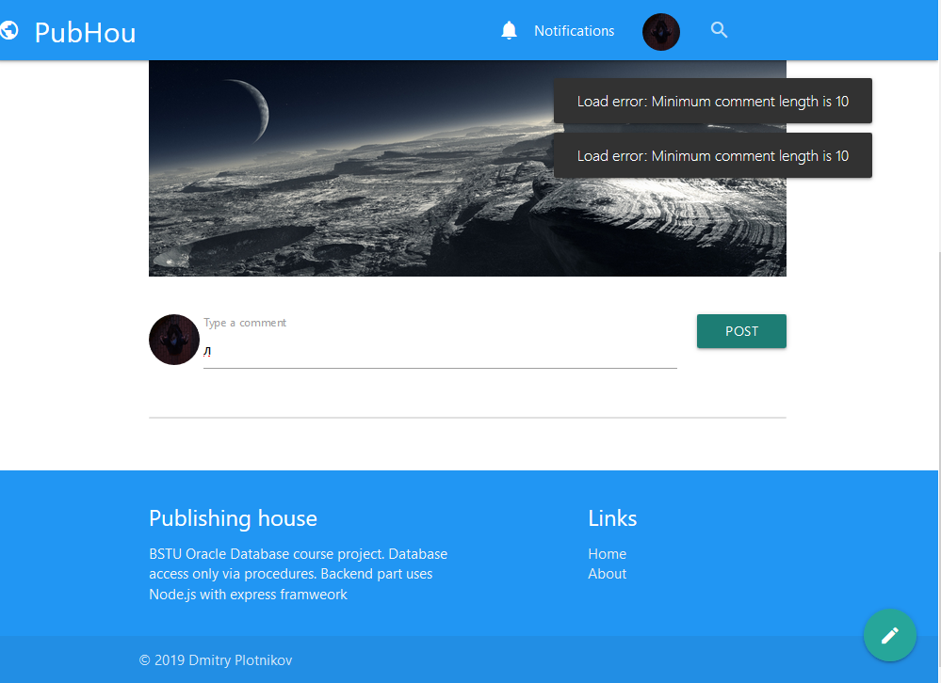

Рисунок 5.1.2 – Предупреждение о неверной длине комментария

Таким образом можно сделать вывод, что в практически в любой ситуации если что-то пойдет не так пользователь получит вразумительное сообщение, о происшедшем и сможет сделать соответствующие выводы или действия. В случае каких-либо непредвиденных обстоятельств, ошибка будет выведена на отдельной странице, но ее трактовка так же будет понятной.

Такой подход даст возможность пользователю сообщить администратору приложения о происшедшем, что может позволить избежать возникновения таких ошибок в дальнейшем.

## 5.2 Тестирование производительности на больших объемах данных

Для тестирования данного пункта было принято решение выбрать таблицу комментариев. Связано это с тем, что таблица имеет наибольшее число зависимостей, такие как: автор, создавший комментарий, и материал, к которому этот комментарий относится, поля предоставлены на рисунке 5.2.1.

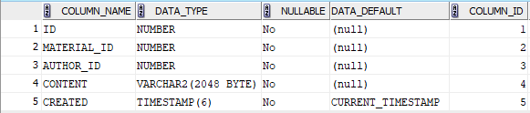

Рисунок 5.2.1 – Поля таблицы COMMENTS

Для отображения комментариев используется внутреннее соединение таблиц с таблицей USERS, поля которой предоставлены на рисунке 5.2.2.

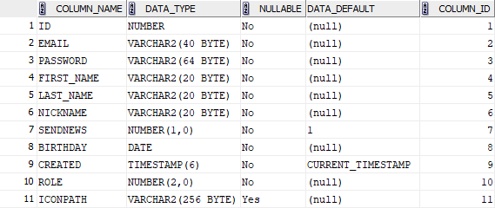

Рисунок 5.2.2 – Поля таблицы USERS

Вкупе работы с курсором и возвратом его из функции получается довольно затратная операция, поэтому ее и было принято решение протестировать. Код функции можно увидеть на рисунке 5.2.3.

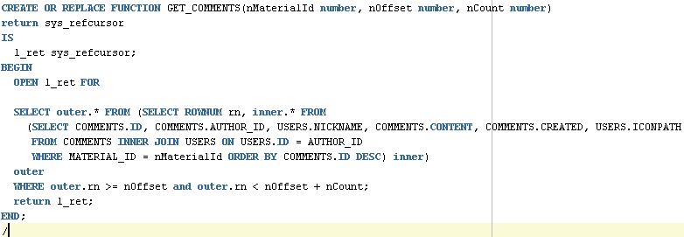

Рисунок 5.2.3 – Функция, забирающая из базы комментарии

Для проведения тестирования база была наполнена данными (около 600 тыс. строк), после чего выполнялся вызов этой функции. В результате были получены следующие данные:

* В случае, когда в таблице 10 полей, скорость извлечения составила 4мс.;
* В случае наполнения таблицы полумиллионом записи, скорость извлечения увеличилась до 1.5-2с.

Данный результат можно считать приемлемым, особенно учитывая тот факт, что сервер запущен на виртуальной машине с очень ограниченным числом ресурсов. Убедиться в результатах теста можно и воспользовавшись самим приложением, как это показано на рисунке 5.2.4.

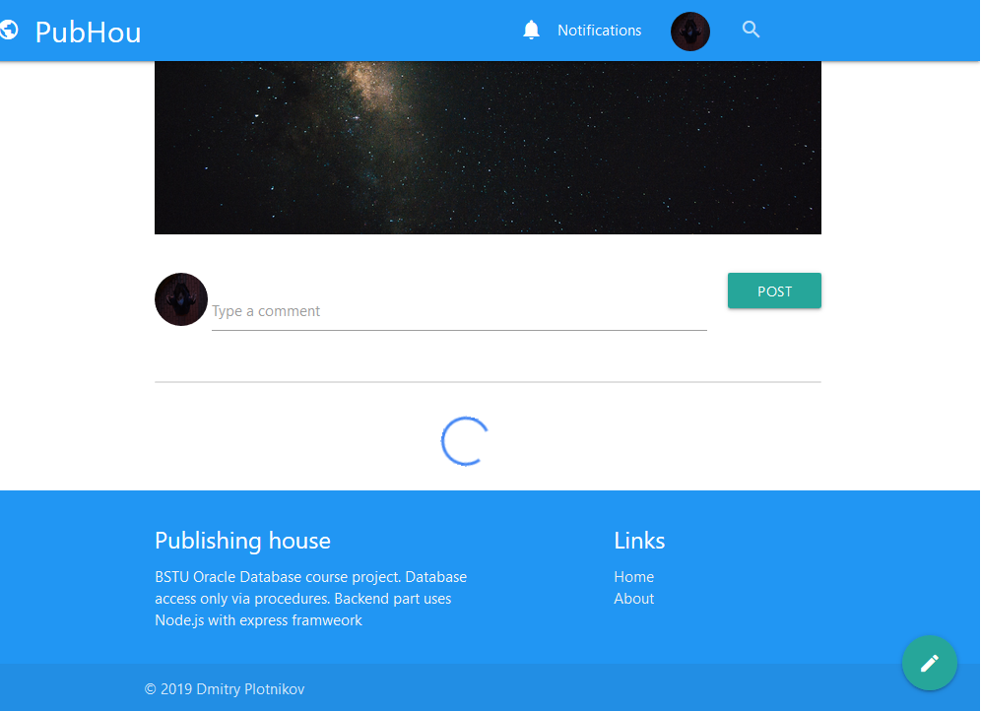

Рисунок 5.2.4 – Тестирование большого кол-ва комментариев

Индикатор загрузки при полумиллионном количестве комментариев можно наблюдать около 2-х секунд.

## 5.3 Анализ

Результаты тестирования данного программного средства показывают, что не было обнаружено таких исключительных ситуаций, при которых приложение самопроизвольно завершает свою работу, не отобразив при этом сообщения о причине исключительной ситуации. Все ошибки невалидного ввода, неправильной логики использования программного средства отображаются на экране в понятном для пользователя виде.

Также двухсторонняя валидация и на стороне сервера, и на стороне клиента гарантирует отсутствие в системе полномасштабных сбоев. В случае же ошибки в логах можно просмотреть полный путь и место возникновения ошибки.

В результате подробного тестирования удалось выявить слабые места и закрыть их. Где-то это были дыры в виде багов валидаторов, а где-то невероятно большой объем времени ожидания выполнения SQL-запросов, что делало бы пользования программной системой не просто неудобной, а даже невозможной.

На примере таблицы с комментариями была установлена приблизительная зависимость роста выполнения времени запроса к количеству данных.

В данном случае тестирование помогло:

* В создании лучшей архитектуры: когда часть приложения трудно тестировать, это обычно происходит из-за того, что оно тесно связано с другими частями или функциональность вашего приложения слишком сложна. При их тестировании вам нужно будет сделать их слабосвязанными, применить делегирование и паттерны проектирования, чтобы сделать приложение максимально простым и тестируемым;
* Улучшить качество кода: продукт стал менее подвержен сбоям в работе, поскольку тесты помогли написать более надёжный и хороший код, который менее подвержен ошибкам;
* Сделали рефакторинг простым и безопасным: создание программного обеспечения — это итеративный процесс. Требования меняются с течением времени, следовательно, меняется и функциональность. Наличие хорошего тестового покрытия позволил модифицировать определённый код, проверяя, что тесты все ещё успешно проходят. Если это не так, делались такие правки в коде таким образом, чтобы тесты прошли.

# 6. Руководство по установке и использованию

ФИО

Подпись

Дата

Лист

КП 00.06.ПЗ

Разраб.

Плотников Д.А

Провер.

Бондарчик Е.Н.

Н. контр.

.

Утверд.

Руководство по установке и использованию

Лит.

Листов

*БГТУ ФИТ, 2019*

У

## 6.1 Программно-аппаратные ресурсы ПК

В процессе работы использовались следующие технические и программные средства:

Технические средства:

* ноутбук Lenovo K53S;
* Windows 10 Professional (64 бит);
* Oracle Server;
* Visual Studio Code;
* Oracle VirualBox;
* Node.js;
* ElasticSearch.

## 6.2 Руководство по использованию программного средства

После запуска виртуальной машины для старта сервера достаточно в консоли из папки с кодом выполнить «npm start».

## 6.3 Руководство по использованию для пользователя

На стартовой странице незарегистрированному пользователю предоставляется список последних материалов, как это показано на рисунке 6.3.1.

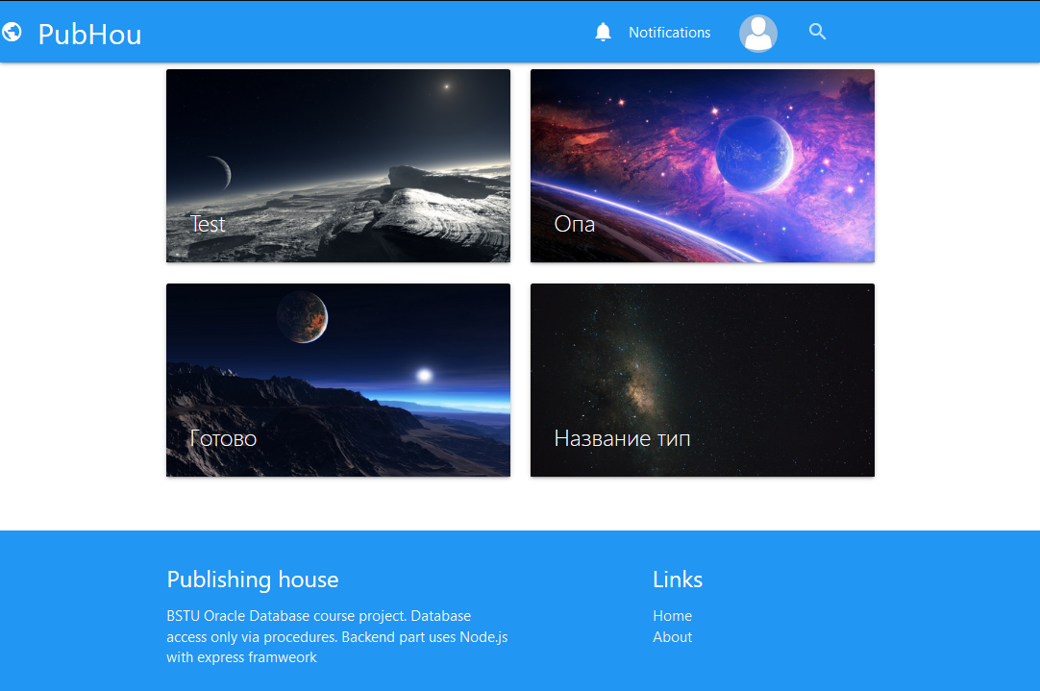

Рисунок 6.3.1 – Главная страница для неавторизированного пользователя

Клик по любому из материалов откроет его и сделает возможным его просмотр, как это продемонстрировано на рисунке 6.3.2.

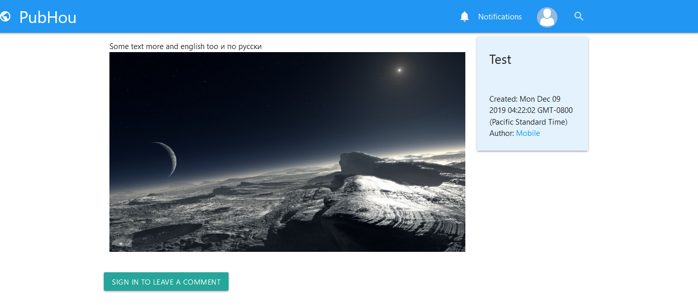

Рисунок 6.3.2 – Просмотр материала анонимным пользователем

Как видно из рисунка, для того чтобы читать и оставлять комментарии пользователю требуется осуществить вход в систему.

Анонимному пользователю так же как и любому другому доступен поиск, демонстрация его работы показана на рисунке 6.3.3.

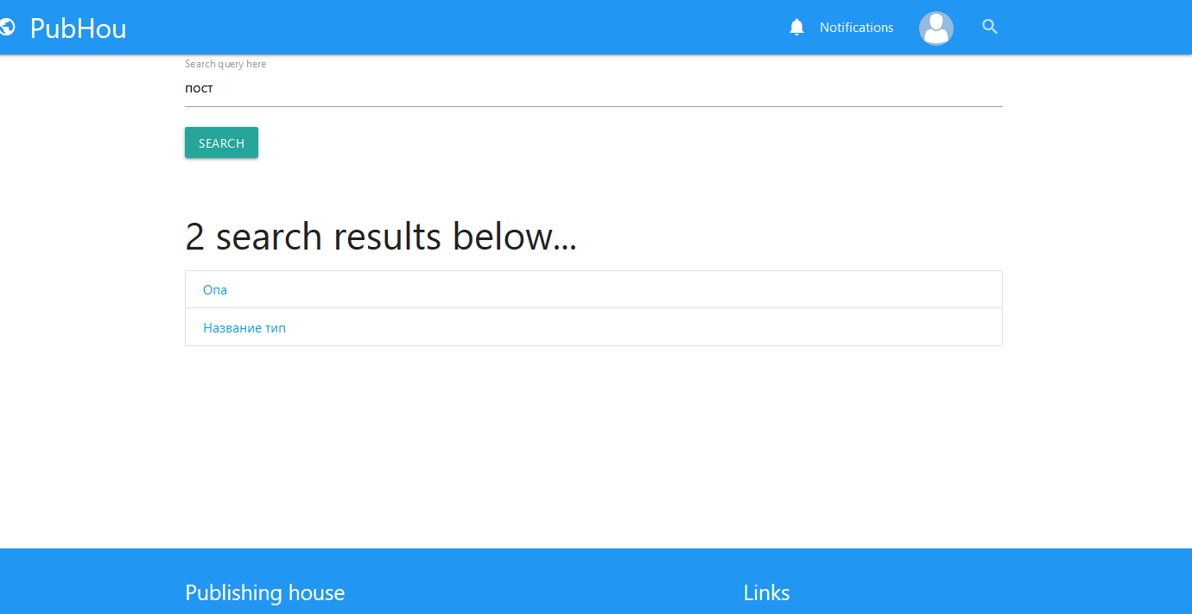

Рисунок 6.3.3 – Демонстрация работы поиска

Таким образом была определена область возможностей для анонимного пользователя.

## 6.4 Руководство для авторизированного пользователя

Каждая новая роль не исключает предыдущие возможности, а только добавляет их. У авторизированных пользователей на страницах материалов появляется возможность оставлять комментарии и просматривать их. Так как этот момент показывался и расписывался ранее, здесь изображения прилагаться не будут.

## 6.5 Руководство для журналиста

В правом нижнем углу имеется кнопка, позволяющая создать новый материал, ее можно увидеть на рисунке 6.5.1.

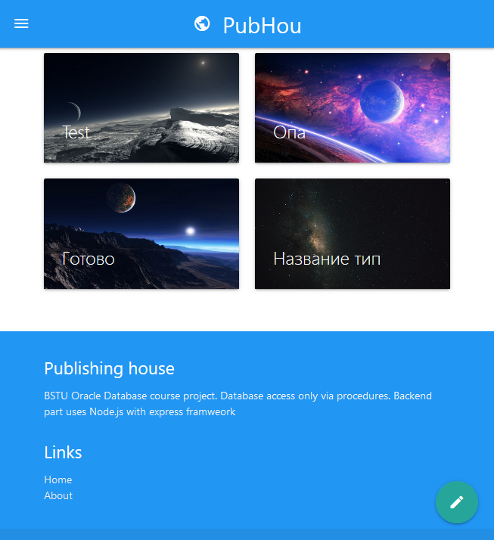

Рисунок 6.5.1 – Демонстрация кнопки создания материала

Кнопка доступна с любой страницы и не привязана лишь к главной. По нажатию на нее происходит перемещение на страницу создания материала. Здесь существует одно единственное текстовое поле, в котором имеется возможность написать статью с использование форматирования, обеспечиваемого применением markdown-разметки. Краткие подсказки отображены ниже этого поля, что и показано на рисунке 6.5.2.

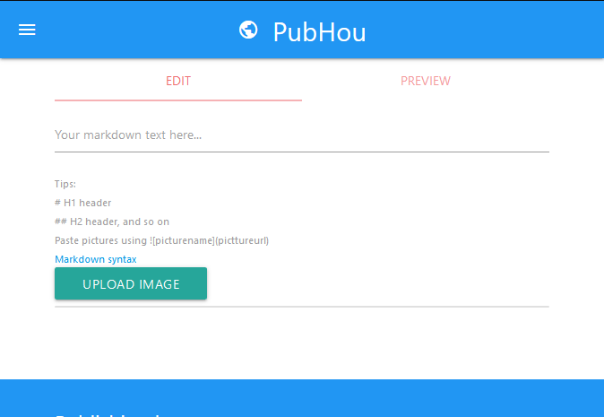

Рисунок 6.5.2 – Демонстрация страницы создания материала

Очень удобным моментом является возможность просмотреть как будет выглядеть материал еще до того, как он будет сохранен. Сверху для этого и предусмотрена вкладка PREVIEW. К статье можно прикрепить фотографию, а то и несколько и вставлять их по-ходу, как это и подразумевается в markdown-синтаксисе. После загрузки изображения на сервер можно вставить его код в редактор, лишь кликнув по его имени. Эти действия продемонстрированы на рисунке 6.5.3.

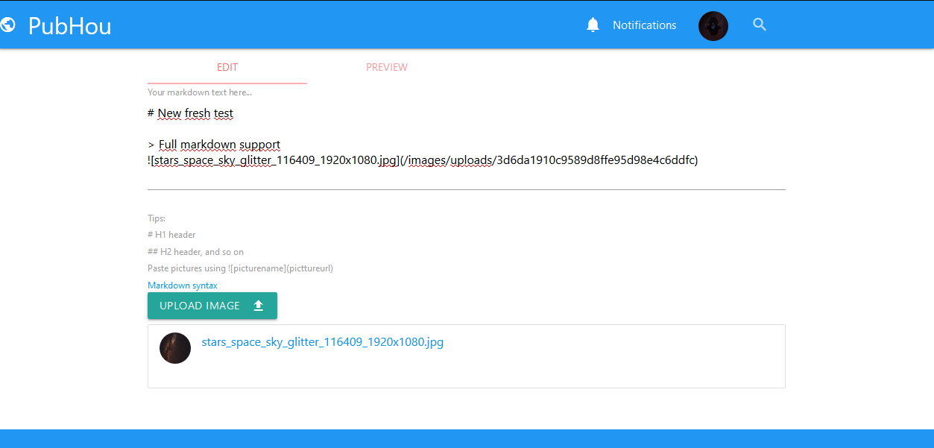

Рисунок 6.5.3 – Демонстрация работы редактора материалов

А по нажатию на кнопку PREVIEW можно увидеть результат, как и показано на рисунке 6.5.4.

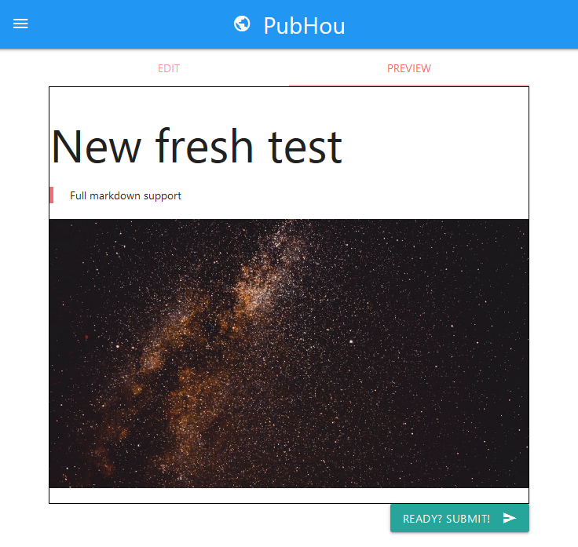

Рисунок 6.5.4 – Демонстрация предпросмотра материала

Далее по нажатию на кнопку готовности, и вводу имени можно сохранить материал в системе, как показано на рисунке 6.5.5.

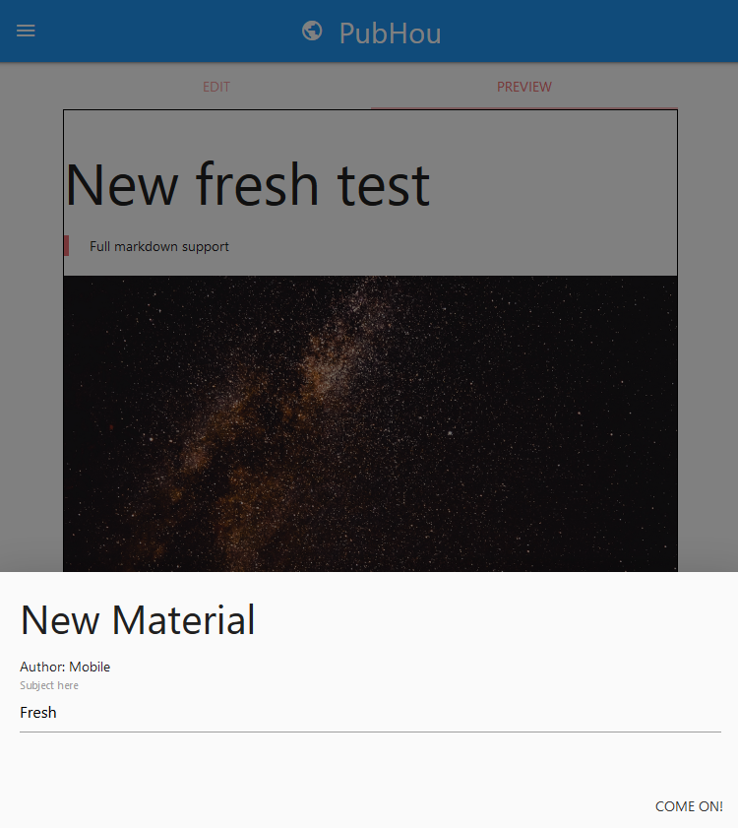

Рисунок 6.5.5 – Создание нового материала

После создания журналист попадает к себе в профиль в новую вкладку, где видит список своих материалов, что и продемонстрировано на рисунке 6.5.6.



Рисунок 6.5.6 – Вкладка журналиста с материалами

Созданный материал не попадает на главную страницу, перед этим он должен быть проверен и одобрен редактором или администратором сайта.

## 6.6 Руководство для редакторов и администраторов

На странице профиля появляется раздел связанный с администрированием, как это показано на рисунке 6.6.1, однако внутри него редактор увидит только материалы, в то время как для администратора будут доступны все функции.

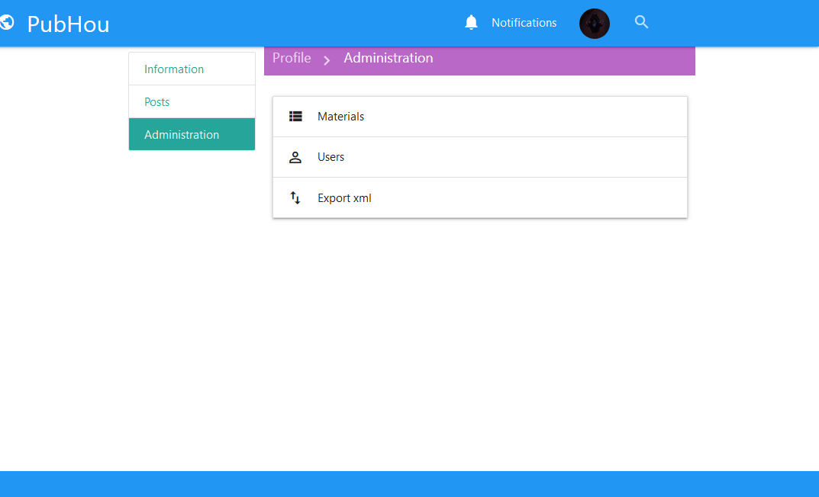

Рисунок 6.6.1 – Демонстрация раздела администратора

В каждом из них, кроме экспорта можно просмотреть список соответствующего типа данных, хранящихся на сервере и получать таким образом к ним быстрый доступ. В разделе материалов для редактора и администратора существует фильтр, позволяющий увидеть список материалов, нуждающихся в предварительном просмотре перед публикацией. Продемонстрировано на рисунке 6.6.2.

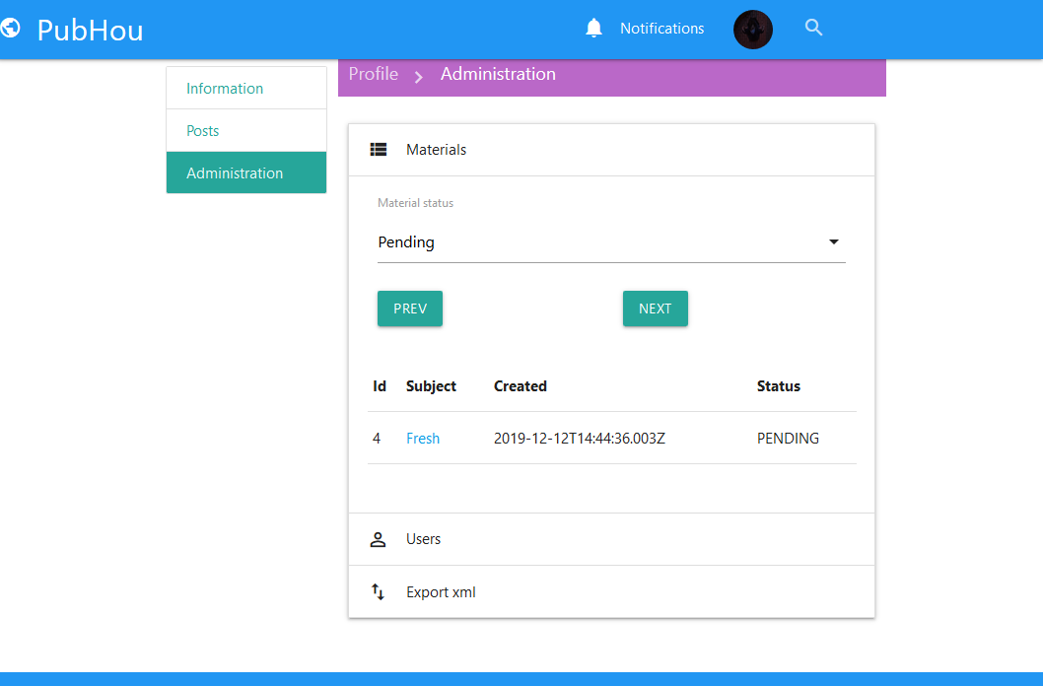

Рисунок 6.6.2 – Демонстрация фильтра по материалам

Открыв такой материал справа появляется сообщение, предупреждающее о том, что этот материал следует подробно просмотреть и либо одобрить его, либо отвергнуть. Страница, демонстрирующая это показана на рисунке 6.6.3.

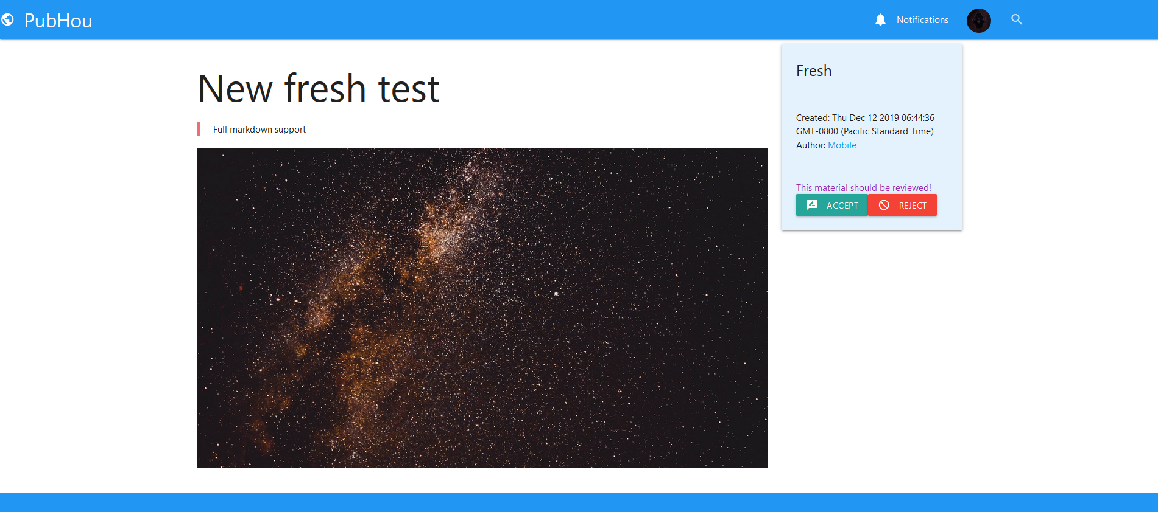

Рисунок 6.6.3 – Демонстрация страницы одобрения

После подтверждения в материале появляется блок комментариев, а сама страница начинает отображается на главной.

# Заключение

ФИО

Подпись

Дата

Лист

КП 00.07.ПЗ

Разраб.

Плотников Д.А

Провер.

Бондарчик Е.Н.

Н. контр.

.

Утверд.

Заключение

Лит.

Листов

*БГТУ ФИТ, 2019*

У

В самом начале была поставлена задача: реализовать некое программное средство с использованием базы данных и технологии работы с мультимедиа, которое в будущем получило название «Publishing House». Перед началом были изучены некоторые аспекты Oracle RDBMS и Node.js, которые и позволили реализовать то, что было задумано изначально.

В процессе решения поставленной задачи была достигнута поставленная цель по созданию программного средства «Газетно-журнальное издательство». При разработке были выполнены все пункты из указанного списка предполагаемого основного функционала приложения. Таким образом, была достигнута цель и создано веб-приложение.

В программном средстве были реализованы следующие функции:

Функционально программное средство должно выполнять следующие задачи:

* отображать информацию базы данных;
* работать и редактировать (добавлять, удалять, изменять) параметры таблиц базы данных: пользователи, материалы, токены, комментарии;
* осуществлять поиск по материалам;
* иметь 4 роли с определенной функциональностью;
* контролировать управление базой данных, осуществлять проверку возможности операций редактирования БД;
* ведение журналов (логирование сообщений);
* просмотр комментариев.

В соответствии с полученным результатом работы программы можно сделать вывод, что разработанная программа работает верно, а требования технического задания выполнены в полном объеме.

# Список литературы

ФИО

Подпись

Дата

Лист

КП 00.00.ПЗ

Разраб.

Плотников Д.А

Провер.

Бондарчик Е.Н.

Н. контр.

.

Утверд.

Список литературы

Лит.

Листов

*БГТУ ФИТ, 2019*

У

1. Официальная документация Oracle - <https://www.oracle.com/technetwork/indexes/documentation/index-100966.html>
2. Официальная документация node.js - <https://nodejs.org/en/docs/>
3. Официальная документация express - <https://expressjs.com/en/api.html>

# Приложение

# Листинг процедур

CREATE OR REPLACE

PROCEDURE REGISTER_USER

(email varchar,

password varchar,

first_name varchar,

last_name varchar,

nickname varchar,

birthday date,

iconpath varchar,

sendnews number)

IS

newid NUMBER;

BEGIN

SELECT VALUE INTO newid FROM SEQUENCES WHERE TABLE_NAME='USERS';

UPDATE SEQUENCES SET VALUE = newid + 1 WHERE TABLE_NAME='USERS';

INSERT INTO USERS (id, email, password, first_name, last_name, nickname, birthday, role, iconpath, sendnews) VALUES (

newid, email, password, first_name, last_name, nickname, birthday, 0, iconpath, sendnews);

commit;

END;

/

CREATE OR REPLACE PROCEDURE ADD_TOKEN(userEmail VARCHAR2, tokenStr VARCHAR2) IS

BEGIN

INSERT INTO CONFIRMATION_TOKENS(TOKEN, OWNER) VALUES (tokenStr, userEmail);

commit;

END;

/

CREATE OR REPLACE PROCEDURE CONFIRM_TOKEN(tokenStr VARCHAR2) IS

USEREMAIL varchar2(64);

BEGIN

SELECT OWNER INTO USEREMAIL FROM CONFIRMATION_TOKENS WHERE TOKEN = tokenStr;

UPDATE USERS SET ROLE = 1 WHERE EMAIL = USEREMAIL;

DELETE FROM CONFIRMATION_TOKENS WHERE TOKEN = tokenStr;

commit;

END;

/

CREATE OR REPLACE FUNCTION ADD_MATERIAL(AUTHOR VARCHAR2, SUBJECT VARCHAR2, CONTENT CLOB) RETURN NUMBER IS

newid NUMBER;

BEGIN

SELECT VALUE INTO newid FROM SEQUENCES WHERE TABLE_NAME='MATERIALS';

UPDATE SEQUENCES SET VALUE = newid + 1 WHERE TABLE_NAME='MATERIALS';

INSERT INTO MATERIALS (ID, AUTHOR_ID, SUBJECT, CONTENT) VALUES (newid, AUTHOR, SUBJECT, CONTENT);

commit;

RETURN newid;

END;

/

CREATE OR REPLACE PROCEDURE ADD_COMMENT(materialId number, authorId number, commentContent varchar2) IS

newid NUMBER;

BEGIN

SELECT VALUE INTO newid FROM SEQUENCES WHERE TABLE_NAME='COMMENTS';

UPDATE SEQUENCES SET VALUE = newid + 1 WHERE TABLE_NAME='COMMENTS';

INSERT INTO COMMENTS (ID, MATERIAL_ID, AUTHOR_ID, CONTENT) VALUES (newid, materialId, authorId, commentContent);

commit;

END;

/

CREATE OR REPLACE FUNCTION EXPORT_USERS

return clob

IS

l_ret clob;

BEGIN

SELECT TO_CLOB(XMLTYPE(CURSOR(SELECT * FROM USERS))) INTO l_ret FROM DUAL;

return l_ret;

END;

/

CREATE OR REPLACE FUNCTION GET_COMMENTS(nMaterialId number, nOffset number, nCount number)

return sys_refcursor

IS

l_ret sys_refcursor;

BEGIN

OPEN l_ret FOR

SELECT outer.* FROM (SELECT ROWNUM rn, inner.* FROM

(SELECT COMMENTS.ID, COMMENTS.AUTHOR_ID, USERS.NICKNAME, COMMENTS.CONTENT, COMMENTS.CREATED, USERS.ICONPATH

FROM COMMENTS INNER JOIN USERS ON USERS.ID = AUTHOR_ID

WHERE MATERIAL_ID = nMaterialId ORDER BY COMMENTS.ID DESC) inner)

outer

WHERE outer.rn >= nOffset and outer.rn < nOffset + nCount;

return l_ret;

END;

/

CREATE OR REPLACE PROCEDURE IS_USER_EXISTS(m varchar) IS

cnt NUMBER := -1;

BEGIN

SELECT COUNT(*) INTO cnt FROM USERS WHERE EMAIL=m;

DBMS_OUTPUT.put_line(cnt);

END;

/

CREATE OR REPLACE FUNCTION GET_USER_MATERIALS(userId number)

return sys_refcursor

IS

l_ret sys_refcursor;

BEGIN

OPEN l_ret FOR SELECT * FROM MATERIALS WHERE AUTHOR_ID = userId ORDER BY id DESC;

return l_ret;

END;

/

CREATE OR REPLACE FUNCTION GET_MATERIALS(sMaterialStatus VARCHAR, nOffset NUMBER, nCount NUMBER)

return sys_refcursor

IS

l_ret sys_refcursor;

BEGIN

open l_ret FOR

SELECT outer.* FROM (SELECT ROWNUM rn, inner.* FROM

(SELECT ID, CREATED, SUBJECT, STATUS FROM MATERIALS WHERE STATUS = sMaterialStatus ORDER BY ID DESC) inner) outer

WHERE outer.rn >= nOffset and outer.rn < nOffset + nCount;

return l_ret;

END;

/

CREATE OR REPLACE FUNCTION GET_MATERIALS_FULL(nOffset NUMBER, nCount NUMBER)

return sys_refcursor

IS

l_ret sys_refcursor;

BEGIN

open l_ret FOR

SELECT outer.* FROM (SELECT ROWNUM rn, inner.* FROM

(SELECT ID, CREATED, SUBJECT, CONTENT FROM MATERIALS WHERE STATUS = 'DEFAULT' ORDER BY ID DESC) inner) outer

WHERE outer.rn >= nOffset and outer.rn < nOffset + nCount;

return l_ret;

END;

/

CREATE OR REPLACE FUNCTION GET_USERS(nOffset NUMBER, nCount NUMBER)

return sys_refcursor

IS

l_ret sys_refcursor;

BEGIN

open l_ret FOR

SELECT outer.* FROM (SELECT ROWNUM rn, inner.* FROM

(SELECT ID, NICKNAME, EMAIL, ROLE, CREATED FROM USERS ORDER BY ID DESC) inner) outer

WHERE outer.rn >= nOffset and outer.rn < nOffset + nCount;

return l_ret;

END;

/

CREATE OR REPLACE FUNCTION GET_MATERIAL_INFORMATION(materialId number)

return sys_refcursor

IS

l_ret sys_refcursor;

BEGIN

OPEN l_ret FOR SELECT MATERIALS.ID, USERS.ID, USERS.NICKNAME, MATERIALS.CREATED, MATERIALS.SUBJECT, MATERIALS.CONTENT, MATERIALS.STATUS FROM MATERIALS INNER JOIN USERS ON AUTHOR_ID = USERS.ID WHERE MATERIALS.ID = materialId ORDER BY MATERIALS.ID;

return l_ret;

END;

/

CREATE OR REPLACE PROCEDURE SET_MATERIAL_STATUS(materialId number, pStatus VARCHAR) IS

OWNER_ID NUMBER;

BEGIN

SELECT AUTHOR_ID INTO OWNER_ID FROM MATERIALS WHERE id = materialId;

INSERT INTO NOTIFICATIONS (id, OWNER, CONTENT) VALUES (NOTIFICATION_SEQUENCE.NEXTVAL, OWNER_ID, 'Status one of your materials was updated!');

UPDATE MATERIALS SET STATUS = pStatus WHERE id = materialId;

commit;

END;

/

CREATE OR REPLACE FUNCTION GET_USER_NOTIFICATIONS_COUNT(userId number)

RETURN NUMBER

IS

n_res number;

BEGIN

SELECT COUNT(*) INTO n_res FROM NOTIFICATIONS WHERE OWNER = userId and STATUS = 'NEW';

return n_res;

END;

/

CREATE OR REPLACE FUNCTION GET_USER_NOTIFICATIONS(userId number)

RETURN SYS_REFCURSOR

IS

l_ret sys_refcursor;

BEGIN

open l_ret for SELECT * FROM NOTIFICATIONS WHERE OWNER = userId and STATUS = 'NEW' order by id desc;

UPDATE NOTIFICATIONS SET STATUS = 'SEEN' WHERE OWNER = userId and STATUS = 'NEW';

commit;

return l_ret;

END;

/

CREATE OR REPLACE FUNCTION GET_USER_DATA(m varchar)

return sys_refcursor

IS

l_ret sys_refcursor;

begin

OPEN l_ret FOR SELECT * FROM USERS WHERE EMAIL=m;

RETURN l_ret;

end;

/

CREATE OR REPLACE FUNCTION GET_USER_DATA_BY_ID(userId varchar)

return sys_refcursor

IS

l_ret sys_refcursor;

begin

OPEN l_ret FOR SELECT * FROM USERS WHERE ID=userId;

RETURN l_ret;

end;

/

CREATE OR REPLACE PROCEDURE SET_USER_ROLE(userId VARCHAR, newRole NUMBER)

IS

BEGIN

INSERT INTO NOTIFICATIONS (id, OWNER, CONTENT) VALUES (NOTIFICATION_SEQUENCE.NEXTVAL, userId, 'Your role was updated!');

UPDATE USERS SET ROLE = newRole WHERE USERS.ID = userId;

commit;

END;

/

# Листинг скрипта очистки БД

DROP SEQUENCE NOTIFICATION_SEQUENCE;

DROP TABLE COMMENTS;

DROP TABLE MATERIALS;

DROP TABLE SEQUENCES;

DROP TABLE NOTIFICATIONS;

DROP TABLE CONFIRMATION_TOKENS;

DROP TABLE USERS;

commit;

# Листинг скрипта инициализации БД

CREATE TABLE USERS

(

ID NUMBER NOT NULL PRIMARY KEY

, EMAIL VARCHAR2(40) NOT NULL UNIQUE

, PASSWORD VARCHAR2(64) NOT NULL

, FIRST_NAME VARCHAR2(20) NOT NULL

, LAST_NAME VARCHAR2(20) NOT NULL

, NICKNAME VARCHAR(20) NOT NULL

, SENDNEWS NUMBER(1) DEFAULT 1 NOT NULL

, BIRTHDAY DATE NOT NULL

, CREATED TIMESTAMP DEFAULT CURRENT_TIMESTAMP NOT NULL

, ROLE NUMBER(2, 0) NOT NULL

, ICONPATH VARCHAR2(256)

);

CREATE INDEX users_role_idx on USERS (ROLE);

CREATE TABLE MATERIALS

(

ID NUMBER NOT NULL PRIMARY KEY

, AUTHOR_ID NUMBER NOT NULL

, SUBJECT VARCHAR2(255) NOT NULL

, CONTENT CLOB NOT NULL

, CREATED TIMESTAMP DEFAULT CURRENT_TIMESTAMP NOT NULL

, STATUS VARCHAR2(32) DEFAULT 'PENDING' NOT NULL

, CONSTRAINT MATERIALS_AUTHOR_FG FOREIGN KEY (AUTHOR_ID) REFERENCES USERS(ID)

);

CREATE INDEX MATERIALS_AUTHOR_IDX ON MATERIALS (AUTHOR_ID);

CREATE INDEX MATERIALS_CREATED_IDX ON MATERIALS (CREATED);

CREATE INDEX MATERIAL_STATUS_IDX ON MATERIALS (STATUS);

CREATE TABLE COMMENTS

(

ID NUMBER NOT NULL PRIMARY KEY

, MATERIAL_ID NUMBER NOT NULL

, AUTHOR_ID NUMBER NOT NULL

, CONTENT VARCHAR2(2048) NOT NULL

, CREATED TIMESTAMP DEFAULT CURRENT_TIMESTAMP NOT NULL

, CONSTRAINT COMMENT_AUTHOR_FG FOREIGN KEY (AUTHOR_ID) REFERENCES USERS(ID)

, CONSTRAINT MATERIAL_ID_FG FOREIGN KEY (MATERIAL_ID) REFERENCES MATERIALS(ID)

);

CREATE INDEX COMMENTS_AUTHOR_IDX ON COMMENTS (AUTHOR_ID);

CREATE INDEX COMMENTS_MATERIAL_IDX ON COMMENTS (MATERIAL_ID);

CREATE TABLE NOTIFICATIONS

(

ID NUMBER NOT NULL PRIMARY KEY

, OWNER NUMBER NOT NULL

, CREATED TIMESTAMP DEFAULT CURRENT_TIMESTAMP NOT NULL

, CONTENT VARCHAR(2048)

, STATUS VARCHAR(16) DEFAULT 'NEW'

, CONSTRAINT OWNER_FG FOREIGN KEY (OWNER) REFERENCES USERS(ID)

);

CREATE INDEX NOTIFICATIONS_OWNER_IDX ON NOTIFICATIONS (OWNER);

CREATE INDEX NOTIFICATIONS_STATUS_IDX ON NOTIFICATIONS (STATUS);

CREATE TABLE CONFIRMATION_TOKENS

(

TOKEN VARCHAR(64) NOT NULL PRIMARY KEY

, OWNER VARCHAR(64) NOT NULL UNIQUE

, CONSTRAINT TOKEN_OWNER_FG FOREIGN KEY (OWNER) REFERENCES USERS(EMAIL)

);

-- working with sequences table

CREATE TABLE SEQUENCES (TABLE_NAME VARCHAR(25) NOT NULL, VALUE NUMBER DEFAULT 0 NOT NULL, CONSTRAINT SEQUENCE_PK PRIMARY KEY (TABLE_NAME));

INSERT INTO SEQUENCES(TABLE_NAME) VALUES ('USERS');

INSERT INTO SEQUENCES(TABLE_NAME) VALUES ('MATERIALS');

INSERT INTO SEQUENCES(TABLE_NAME) VALUES ('COMMENTS');

CREATE SEQUENCE NOTIFICATION_SEQUENCE;

commit;